前端请求的api接口及相关操作

1．陈刚

调用的api接口：

1. getAll

描述:请求获得所有项目体信息以生成第三级选择器的目录

传递参数：无

返回响应：

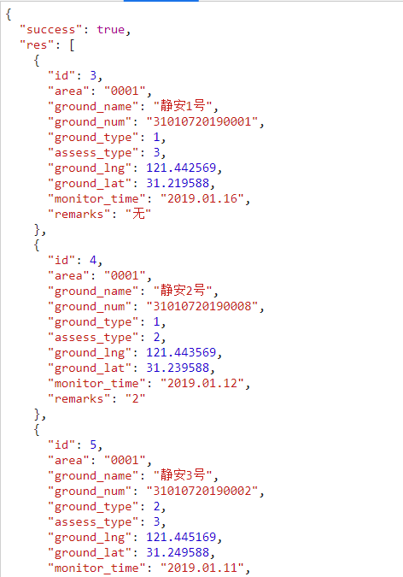

处理：

第一层for循环遍历第一级选择器选项，由于第二级选项为固定，本项目采取静态数据，然后把第二级选项数据循环push到每个第一级chilren下；

第二层for循环遍历第二层选择器选项，把前两级选项的值赋值给变量，再对上面的普通格式数组筛选出对应的数据，然后push给第二级的chilren；

等第二层for循环结束后令第一级的children等于已经处理好的（已push children的）第二级目录,最终结果如下：

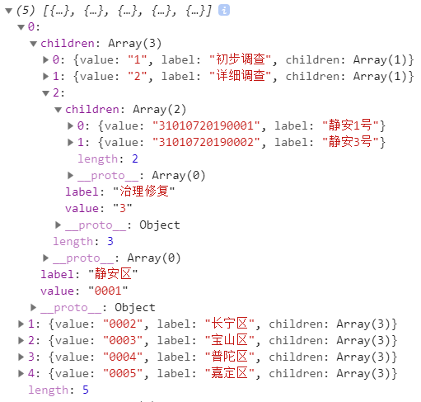

即一个树状模型

1. getGrounfList

描述：根据由三级选择器选择的项目体得到对应的所有监测点位数据

传递参数：地块编号 ground_num

返回响应：

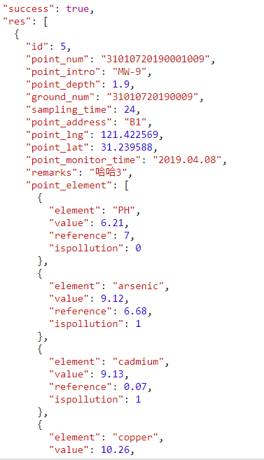

point_eleement为某个监测点位下的当天元素污染值

编号、深度、具体位置、点位描述可直接展示，污染物信息通过对point_element做一个筛选处理，即筛选出ispollution为1的数据然后v-for显示

当天元素信息同理

1. getAllHistory

描述：点击某一监测点位的历史数据请求该点的历史信息

传递参数: point_num 监测点位编号

返回响应：

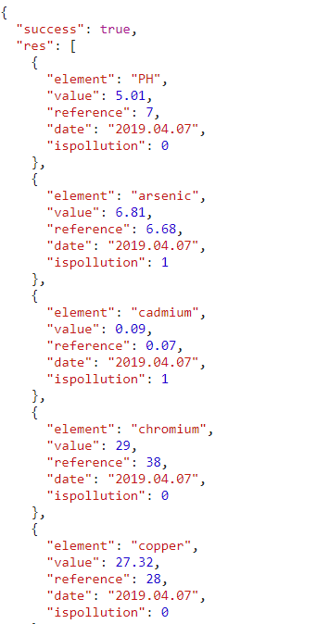

即元素名称、元素值、参考值、日期、是否污染